Gliwice, 14-11-2021 r.

**Modelowanie matematyczne**

Dokumentacja zadania laboratoryjnego nr 2

Tytuł: **Opadanie ciała**

Autor (Autorzy): Dawid Bitner

Kierunek: Informatyka, studia 2 stopnia (sem.II)

***Cel zadania / projektu:***Celem zadania było przygotowanie programu, który będzie ilustrował proces opadania ciała w zależności od elementów, które na to zjawisko wpływają (wysokość oraz prędkość początkowa, masa ciała, współczynnik oporu powietrza) oraz przeprowadzenie analizy otrzymanych wyników.

***Opis:***  
Definicje funkcji wyglądają następująco:

- prosty[h_, v0_]

- rzeczywisty[h_, v0_, m_, k_]

Parametry powyższych funkcji:

• h - wysokość początkowa

• v0 - prędkość początkowa

• m - masa ciała

• k - współczynnik oporu powietrza

Funkcje zwracają wynik w postaci czasu opadania obiektu na ziemię oraz wykres.

Aby zamodelować spadek swobodny w przypadku prostym konieczne jest rozwiązanie następującego równania różniczkowego z warunkami początkowymi:

$$y\left(0\right)=0, y^{'}\left(0\right)=v0, y^{''}\left(t\right)=g$$

W wyniku rozwiązania powyższego równania otrzymujemy funkcję opisującą drogę przebytą przez ciało do chwili t. Aby przedstawić zależność między czasem, a lokalizacją ciała wykorzystamy równość: *z*(*t*) = *h* − *y*(*t*).

W przypadku rzeczywistym równanie różniczkowe, które musimy rozwiązać ma postać:

$$y' (0)=v0, y'' (t)+(k/m)y' (t)=g, y(0)= 0$$

Przykład działania programu:

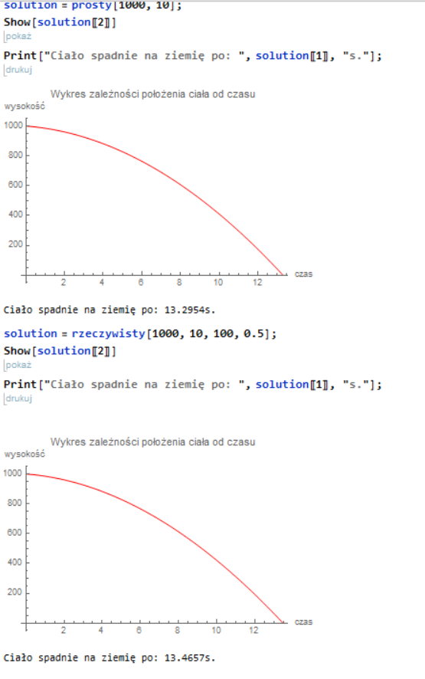

Na podstawie testów wykonanych w programie udało mi się zauważyć, że czym większa jest prędkość początkowa spadającego obiektu tym prędzej obiekt ten spadnie na ziemię. Wraz ze wzrostem masy ciała skraca się czas, po którym ciało spadnie na ziemię. W przypadku gdy współczynnik oporu powietrza rośnie, to czas opadania ulega również zwiększeniu.

***Literatura:***

Fizyka – materiały AGH [http://www.ftj.agh.edu.pl/doc/pl/dydfis/Zkakol/Fizyka_2017.pdf](http://www.ftj.agh.edu.pl/doc/pl/dydfis/Zkakol/Fizyka_2017.pdf%20) (dostęp 14.11.2021)

***Załącznik:***

* Plik z programem (Bitner_Dawid_proj_2.nb)